МИНОБРНАУКИ РОССИИ
Санкт-Петербургский государственный
электротехнический университет
«ЛЭТИ» им. В.И. Ульянова (Ленина)
Кафедра МОЭВМ

отчет
по лабораторной работе №2
по дисциплине «WEB-программирование»
Тема: REST-ПРИЛОЖЕНИЕ УПРАВЛЕНИЯ БИБЛИОТЕКОЙ

Студент гр 8382 |  | Мирончик П.Д.
Преподаватель |  | Беляев С.А.

Санкт-Петербург
2020
Цель работы
Изучение взаимодействия клиентского приложе-ния с серверной частью, освоение шаблонов web-страниц, формирование навыков разработки динамических HTML-страниц, освоение принципов построения приложений с насыщенным интерфейсом пользователя.

Ход работы.
Исходный код приложения можно найти по ссылке https://github.com/Pavel-by/web-lr2
В ходе выполнения работы было реализовано приложение, позволяющее выполнять редактирование библиотеки книг. Имеется возможность просматривать список книг, добавлять новые книги, авторизоваться и регистрироваться.
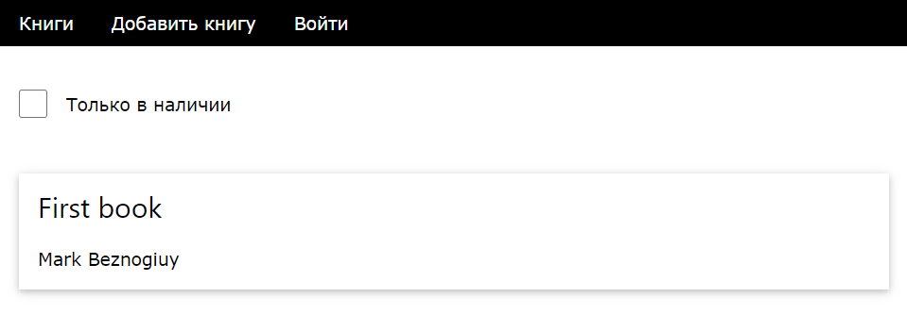
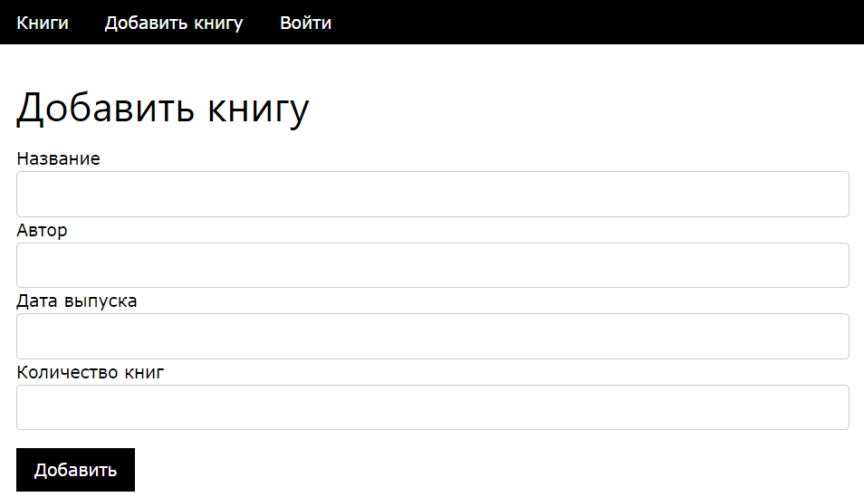
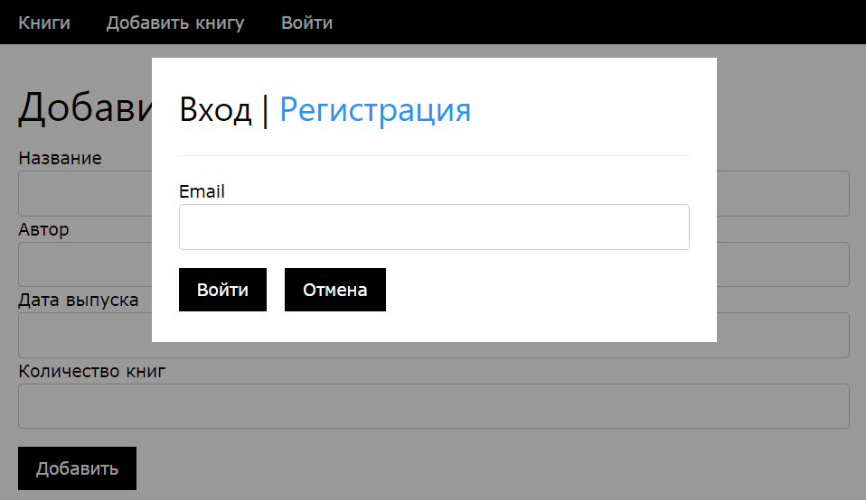

Вывод
При выполнении лабораторной работы были изучены особенности работы с фреймворком Express, его настройка, выбор порта, на котором запускается приложение, возможности подключения файлов в nodejs. Реализовано приложение, которое сохраняет данные в серверное хранилище, и запросы на сервер, выполняющие различные функции.

